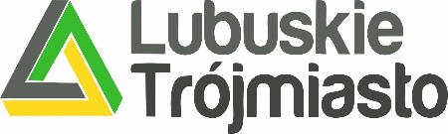
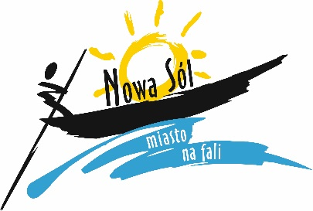

Zaproszenie
Stowarzyszenie Lubuskie Trójmiasto i Urząd Miejski w Nowej Soli zapraszają Mieszkańców Nowej Soli do udziału w spotkaniu konsultacyjnym w procesie przygotowania Diagnozy strategicznej do Strategii Rozwoju Ponadlokalnego Zielonogórsko - Nowosolskiego Obszaru Funkcjonalnego (ZNOF)
Z korzyścią dla Mieszkańców przygotowujemy diagnozę Zielonogórsko – Nowosolskiego Obszaru Funkcjonalnego.
Włącz się w dyskusję!
Aktywnie działaj, aby Tobie i Twoim bliskim w żyło się lepiej!
3 czerwca 2022 o godzinie 12:30 spotykamy się w Nowosolskim Domu Kultury przy ul. Marszałka J. Piłsudskiego 49
W programie praca warsztatowa według ustalonego harmonogramu
(w zależności od liczb uczestników spotkania)
- Przywitanie i przedstawienie prowadzących
- Przedstawienie celowości konsultacji oraz przygotowywanej diagnozy Zielonogórsko – Nowosolskiego Obszaru Funkcjonalnego oraz strategii dla tego obszaru funkcjonalnego
- Przedstawienie ramowego planu konsultacji
- Opracowanie wspólnie z uczestnikami i uczestniczkami regulaminu spotkania [A]
- Podział uczestników i uczestniczek na grupy [B]
- Praca w grupach nad zagadnieniem nr 1 (techniki: kwiat lotosu, plaster miodu) [C]
- Praca w grupach nad zagadnieniem nr 2 (technika: kawiarenka obywatelska) [E]
- Praca w grupach nad zagadnieniem nr 3 (techniki: mapowanie, burza mózgów) [F]
- Przedstawienie opracowanego tematu na forum przez każdą z grup [D]
- Głosowanie nad najważniejszymi problemami dot. wszystkich poruszanych zagadnień [G]
- Przedstawienie wyników głosowania wraz z dyskusją
- Podziękowania i zakończenie spotkania

Tematy poruszane podczas spotkań:
- Zagadnienie nr 1.
Coraz częstsze występowanie niekorzystnych zjawisk związanych ze zmianami klimatu: susz, powodzi, wichur, smogu na terenie całego Zielonogórsko-Nowosolskiego Obszaru Funkcjonalnego
- Zagadnienie nr 2.
Niekorzystne trendy demograficzne na terenie całego Zielonogórsko-Nowosolskiego Obszaru Funkcjonalnego
- Zagadnienie nr 3.
Brak zintegrowanego transportu publicznego na terenie całego Zielonogórsko-Nowosolskiego Obszaru Funkcjonalnego (z uwzględnieniem komunikacji publicznej, transportu rowerowego, pieszego oraz alternatywnego).

